Конспект НОД по пластилинографии «Герб Ярославля»

Цель: Учить детей изображать герб Ярославля при помощи пластилина в технике пластилинография.
Задачи:
1. Продолжать учить работать в технике пластилинография.
2. Расширять представления детей о городе Ярославле и его символике.
3. Воспитывать чувство любви и гордости к своему городу.

Россия богата древними городами. И один из самых красивых – это наш Ярославль. Я приглашаю вас на экскурсию по нашему городу. Но сначала ответь на мои вопросы.

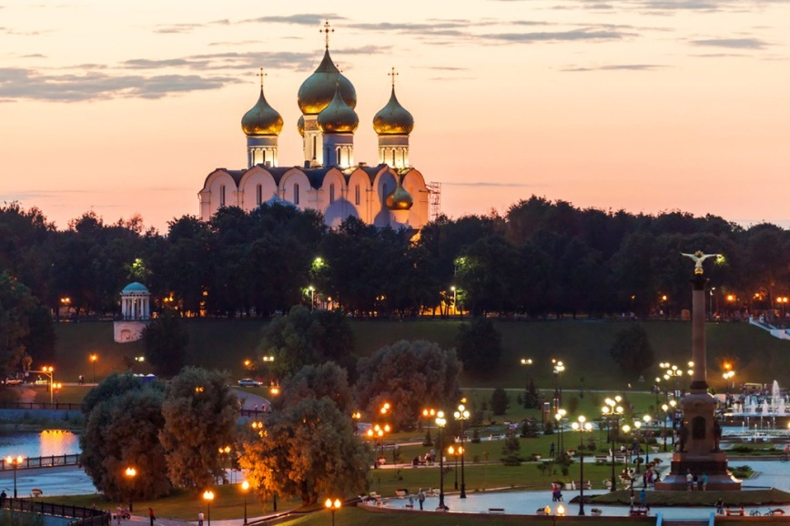
Почему наш город называется именно так?
Ребенок (предполагаемый ответ): Основателем нашего города был Ярослав Мудрый, в честь него и назван наш город.

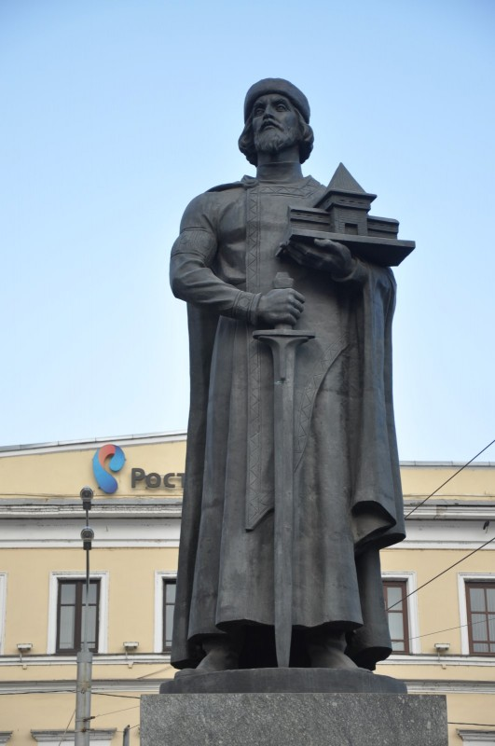(фото Ярослава Мудрого)
Родитель: Где начиналось рождение города?
Ребенок (предполагаемый ответ): на правом берегу реки Волги, в месте слияния реки Которосль и Волги, это место называлось Медвежий угол.

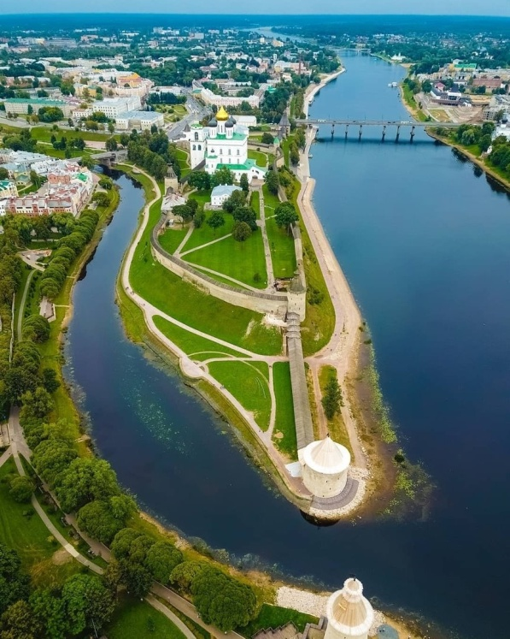(«Слияние двух рек. Медвежий угол»)

Родитель: Давайте вспомним легенду основания нашего города.
Ребенок (предполагаемые ответ):
-Ярослав приплыл к поселению;
-у жителей этого селения был священный медведь;
-они выпустили его на Ярослава;
-Ярослав был смелый, убил этого медведя и покорил жителей медвежьего угла.
Родитель: Легенда об этом поединке отображена на гербе нашего города.

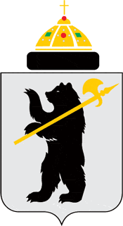 «Герб Ярославля»

Ребенок (предполагаемый ответ):
-в серебряном щите - стоит медведь, в левой лапе он держит золотую секиру.
Родитель: вот послушайте великолепные слова про герб города:
«Обо всем, что любо городу.
Обо всем, что ему дорого
Герб вам может рассказать
Увлекательно и коротко.
Город может гордиться ткачами,
Основателем или врачами.
Город может природой гордиться,
Редким зверем и редкою птицей.
Город может историю чтить,
Может память о предках хранить.
Обо всем,что свято городу,
Обо всем, что ему дорого,
Герб вам может рассказать
Увлекательно и коротко».
Родитель: У нашего города есть еще один символ – это наш флаг.

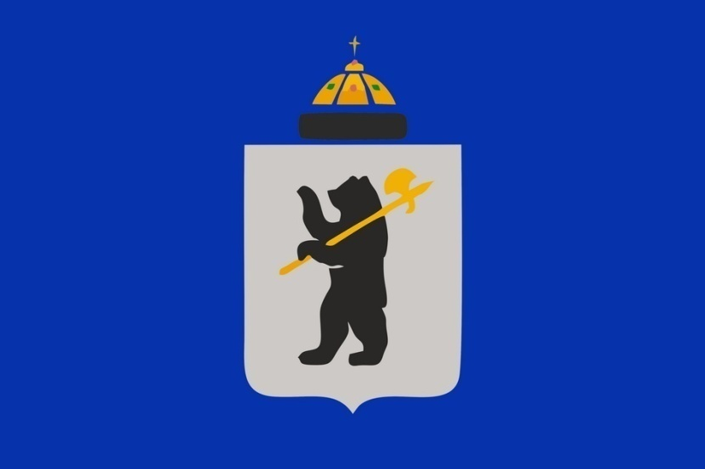«Флаг Ярославля»
Родитель: Опиши мне его.
Ребенок (предполагаемые ответ):
-наш флаг – это полотнище синего цвета;
-на полотнище мы видим изображение герба города Ярославля – медведя с секирой;
-над медведем мы видим изображение шапки Мономаха, которое говорит о том, что наш город – частица одной большой Державы.
Родитель: Вы все правильно рассказали. Ярославль – это наша малая Родина.
Проводится физкульминутка «Край большой».
«Что мы родиной зовем? (кружимся вокруг себя, руки в стороны)
Край в котором мы растем! (присели, встаем на носочки, руки вверх)
Что мы Родиной зовем? (кружимся вокруг себя, руки в стороны)
Край, где мы с тобой живем!» (ходьба на месте, руки на пояс)

Родитель: А сейчас я предлагаю тебе поиграть в игру «Вырази словами»
Мы будем выражать свою любовь к Ярославлю словами.
Родитель с ребенком по очереди называют прилагательные про Ярославль: любимый, древний, родной, молодой, цветущий, растущий, современный, неповторимый, театральный, уютный, златоглавый.
Родитель: Вот мы и вспомнили историю нашего города, как все начиналось. И теперь я тебе предлагаю сделать герб нашего города своими руками. Мы своими руками сделаем нашему Ярославлю подарок.
Для этого у нас на столе лежит заготовка герба с изображением медведя с секирой, который изображен на гербе. И пластилин серого, желтого и черного цвета. Черным будет медведь, желтым цветом мы изобразим секиру, а серым будет щит. Будем изображать нашего медведя при помощи пластилина, в технике пластилинография (размазывание пластилина по заданной области).

